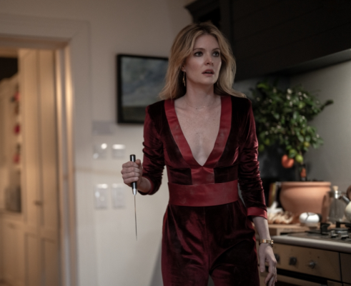
Zabitý večer
(Drop)
Premiéra: 10. 4. 2025

UIP – Universal, USA 2025
Réžia: Christopher Landon
Scenár: Jillian Jacobs, Christopher Roach
Kamera: Marc Spicer
Hudba: Bear McCreary
Hrajú: Meghann Fahy, Brandon Sklenar, Travis Nelson, Violett Beane

Zabitý večer je napínavý thriller plný zvratov, v ktorom hrdinka príbehu, mladá žena vyrazí na rande naslepo. To, čo sa začína ako nevinný večer, sa rýchlo zmení na nočnú moru. Violet sa stane súčasťou desivej hry, ktorej pravidlá sú jasné a hrozivé zároveň: Zabi, inak tvoji blízki zomrú.

Rande naslepo, môže byť prekvapivo príjemné, alebo sa môže zmeniť doslova na horor. Po mesiacoch samoty sa mladá vdova Violet (Meghann Fahy, hviezda filmu Biely lotos) rozhodne zveriť svojho syna sestre a vyraziť na rande do luxusnej reštaurácie. Jej partner, pán Neznámy (Brandon Sklenar), sa ukáže ako očarujúci muž menom Henry. Zdá sa, že Violet konečne stretla niekoho výnimočného. Príjemnú atmosféru narúšajú len znepokojivé sms správy, ktoré Violet prichádzajú z neznámeho čísla. Spočiatku sú len otravné, no postupne sa stávajú čoraz hrozivejšie. Bohužiaľ, nemôže ich ignorovať; odosielateľ jej názorne predvedie, čo sa stane, ak nebude spolupracovať. Záber z domácej kamery odhalí maskovaného muž so zbraňou v ruke v obývačke jej domu. Violet dostane zdrvujúcu úlohu. Ak chce zachrániť svojho syna, musí zabiť Henryho. Kto a prečo mu usiluje o život? Je schopný uskutočniť svoje hrozby? Skrýva sa medzi ostatnými návštevníkmi reštaurácie a pozná každý jej krok? Dilema, pred ktorou Violet stojí, je desivá. Zostáva však malý záblesk nádeje, že ak nájde odpovede na všetky svoje otázky, môže sa ešte zachrániť.
Zabitý večer režíroval Christopher Landon, tvorca hravého komediálneho hororu Všetko najhoršie. Produkčne film zastrešujú štúdia Blumhouse, majstri hrôzy zodpovedný napríklad za M3GAN alebo Neviditeľný, a Platinum Dunes, tvorcovia série Tiché miesto.

Prístupnosť: nevhodné pre vekovú skupinu maloletých do 18 rokov
Desktripotory prístupnosti: násilie, strach
Žáner: thriller
Verzie: anglicky s slovenskými titulkami
Minutáž: 95 min
Formát: 2D DCP, zvuk 5.1 a 7.1
Monopol do: 10. 4. 2028

